간송특별전을 다녀와서
3704 곽민석
간송특별전을 다녀온 것은 간송 전형필 선생님의 업적들을 배우기 전이라, 그곳에서는 많은 것을 느끼지 못했다. 그런 의미에서 전형필 선생님에 대하여 조사를 한 뒤 이 글을 쓰게 된 것이다.

간송 전형필 선생님은 많은 부와 재산을 가졌음에도 불구하고 자신의 이익을 위해서가 아닌, 나라를 위해, 문화 독립운동에 일생을 받치신 분이다. 수많은 전쟁을 겪어 여러 곳으로 흩어진 문화재들을 전형필 선생님은 자신의 재산을 아끼시지 않고 사신 분이다. 그가 모은, 지킨 문화재들의 가치는 어마어마하고, 이를 모티브로 하여 열린 것이 ‘간송 특별전’ 이다.

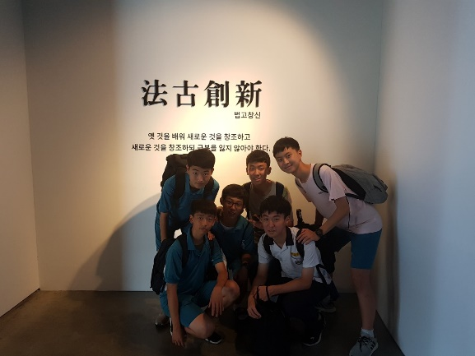
내가 간송 특별전을 다녀오게 된 것은 개인이 아닌, 독도강치방위대 친구들, 선생님과 함께 반일제로 갔다 왔다. 처음 들어설 때는 다른 박물관과 별다른 차이가 없어보였다. 다만, 입장하고 나서부턴, 사진이나 TV로만 보던 작품들이 내 눈앞에 펼쳐 졌다. 당시 갔을 땐 작품들을 더 가까이 보려 다가 안내원에게 주의를 받은 기억이 나기도 한다. 한시간 동안이나 작품을 감상해도 많은 작품들이 남아있었다. 난 전형필 선생님께서 많은 작품들을 사셨다고 하셨지만, 이정도인줄은 꿈에도 상상을 못했다. 수 많은 작품들 중 내가 가장 기억에 남는 작품은 바로 ‘미인도’이다. 미인도는 미술책이나 교과서에서 자주 나오는 그림으로, 보게 되어 너무 기뻤다. 다른 작품들을 둘러 보는 과정에서 난 훈민정음 해례본이 있는가 찾아보았지만 아쉽게도 없었다. 우리가 전형필 선생님께서 수호하신 작품들을 배우는 과정에서 전형필 선생님이 기와집 10채와 거급을 투자하여 훈민정음 해례본을 구매하셨다는 일화를 들었다. 우리 한글이 만들어진 바탕을 담은 책, 훈민정음 해례본을 보고 싶었지만 아쉬움을 뒤로하고, 대구의 박물관이 서울 못지 않은 기능들을 보고 놀랐다. 그곳 작품의 설명들은 QR코드를 찍어 설명도 들을 수 있었다. 어느덧 작품들의 끝이 보이고 마지막에서 친구들과 함께 촬영을 하였다. 바로 ‘법고 창신’ 이라는 글자 앞에서. 법고 창신이란 옛 것을 배워 새로운 것을 창조하고 근본을 잃지 말라는 뜻이다. 이 단어를 읽은 나는 간송의 정신이 무엇일까 생각해 보았다. 그건 아마도 일제강점기에 우리 역사와 문화재가 왜곡 손상되었는데 특히 조선시대 역사와 문화재가 그랬다.. 조선시대의 역사와 유물들을 보호하여 우리의 정체성을 일깨우자는 게 간송 전형필 선생님의 정신이 아닐까.. 싶다.
전시 작품만이 다인 줄 알았지만, 아니었다. 2층과 3층도 있어서 그곳 도서관과 3층에서 아래를 내다보기도 하였다. 이 뿐만이 아니라 다양한 체험들도 있었다. 예를 들면 미술작품을 모방한 색칠하기 같은 문화 작품들에 걸맞는 활동들을 하고 있었다. 또한, 전향필 선생님꼐서 지켜내신 작품 뿐만 아니라 현대시대의 미술 작품들도 있어 좋은 구경거리가 되었다.

옛날부터 독립운동가라면 김구 선생님이나 이봉창 선생님 같으신 분들만 들어 봤지만, 전형필 선생님은 들어보지 못하였다. 하지만, 이번 기회를 통해 전형필 선생님의 훌륭한 업적들을 알게 되었고 독립운동이 꼭 투쟁으로 인해서가 아닌 문화재수호를 통한 우리 만족 의식 단합과 후세의 민족들을 위한 문화재 수집이 얼마나 훌륭한 일인지 깨닫게 되었다. 단순히 놀러 온 건 줄만 알던 나의 생각은 바뀌었고, 생각 보다 많은 작품들이 있어 지루하지 않게 하였다. 다음에 기회가 된다면, 다시 한번쯤은 가보아도 될 것 같다.

